**Activité sur les parallélogrammes**

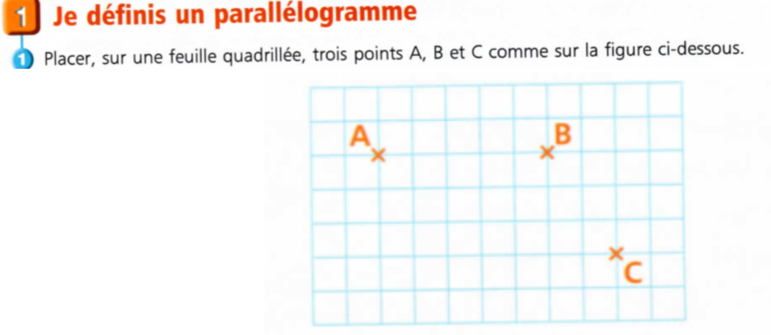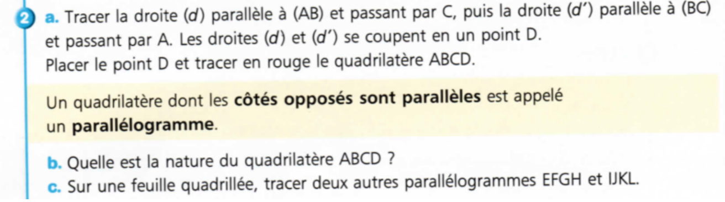

**Activité sur les parallélogrammes**